На правах рукописи

Аникеев Никита Андреевич

Модифицированный пиролизованный полиакрилонитрил
в твердотельной электронике: особенности строения и свойств

05.27.01 Твердотельная электроника, радиоэлектронные компоненты, микро- и нано- электроника, приборы на квантовых эффектах

Автореферат диссертации
на соискание ученой степени
кандидата физико-математических наук

Волгоград – 2016

Работа выполнена в федеральном государственном автономном
образовательном учреждении высшего профессионального образования
«Волгоградский государственный университет»

Научный руководитель:
Запороцкова Ирина Владимировна,
доктор физико-математических наук, профессор,
директор Института приоритетных технологий
Волгоградского государственного университета.

Официальные оппоненты:
Козлов Владимир Валентинович,
доктор технических наук,
ведущий научный сотрудник
ФГБУН Институт нефтехимического синтеза им А. В. Топчиева
РАН (ИНХС РАН)

Белоненко Михаил Борисович,
доктор физико-математических наук, профессор
кафедры учетных и математических дисциплин
НОУ ВПО «Волгоградский институт бизнеса».

Ведущая организация: ФГБОУ ВПО «Астраханский государственный университет», г. Астрахань.

Защита состоится «___» апреля 2016 г. в 15-30 мин. в Большой физической аудитории III корпуса СГУ на заседании диссертационного совета Д 212.243.01 на базе Саратовского государственного университета имени Н. Г. Чернышевского.

С диссертацией можно ознакомиться в Научной библиотеке СГУ (г. Саратов, ул. Университетская, 42).

Автореферат разослан «___» _____________ 2016 г.

Ученый секретарь диссертационного совета Д 212.243.01
 Аникин Валерий Михайлович
AnikinVM@info.sgu.ru
Общая характеристика работы
Исследования последних лет продемонстрировали важную роль наноструктур в различных областях науки и техники. Особые ожидания связывают с применением наносистем при создании приборов твердотельной электроники. Возможно добиться большего прогресса в конструировании, изготовлении и сборке наноустройств только после того, как будут ясны принципы их работы, определяющиеся особенностями физико-химических свойств материалов, из которых они изготовлены, и методы получения таких материалов. В настоящее время ведется активный поиск новых материалов, обладающих необходимыми характеристиками и демонстрирующих новые эффекты, которые составят основу приборов современной твердотельной электроники. К числу новых углеродных наноматериалов можно отнести наноматериалы на основе пиролизованного полиакрилонитрила (ППАН) [1,2]. ППАН, получаемый при воздействии ИК-излучения на полиакрилонитрил, применяют в микроэлектронике, вакуумной электронике, где ППАН используют для изготовления поглотителя электромагнитного поля как материал с простой и относительно дешевой технологией синтеза. ППАН имеет перспективные свойства для применения в оптоэлектронике. Композит ППАН/Сu может служить в качестве неподогреваемого сенсорного элемента [3]. Комплексообразующие свойства нитрильных групп ППАН используют для изготовления нанокомпозитов Ag/ППАН, Fe/ППАН и (Au/Co)/ППАН. Пиролизованый полиакрилонитрил (ППАН) обладает наиболее стабильными среди органических полупроводников электрофизическими свойствами (R<10⁻⁴ K⁻¹ в диапазоне от –100 до 600^{о} C). Можно синтезировать структуры, состоящие из монослоя или нескольких слоев с одинаковыми или разными электрофизическими свойствами. Развитие устройств СВЧ радиоэлектроники, радиолокации и расширение функциональных и технических возможностей электронных средств спецтехники делают актуальным создание и применение новых материалов, эффективно поглощающих сверхвысокочастотные (СВЧ) электромагнитные излучения. К числу таких материалов могут быть отнесены нанокомпозиты, включающие в свой состав наночастицы ферромагнитных металлов. Перспективными магнитомягкими материалами являются нанокомпозиты FeCo/C, которые представляют собой дисперсию наночастиц FeCo в углеродной матрице пиролизованного полиакрилонитрила [4-7]. Необходимы широкомасштабные теоретические и экспериментальные исследования таких композитных наноматериалов, изучение особенностей их строения, свойств и эффектов, возникающих при их модифицировании. Однако до настоящего времени последовательное изучение нанокомпозитов на основе модифицированного ППАН не выполнено. Это и определяет актуальность представляемой диссертационной работы.
Диссертационная работа посвящена теоретическому исследованию особенностей структуры, электронно-энергетического строения, электронных и физико-химических свойств композитного наноматериала на основе пиролизованного полиакрилонитрила, модифицированного газофазными молекулами, атомами и частицами металлов, для определения возможности его использования в качестве элемента приборов твердотельной электроники – газовых сенсоров, поглотителей электромагнитного излучения, высокочастотных фильтров и т.д.
Актуальность выбранной темы исследования определяется тем, что в большинстве работ, посвященных исследованию пиролизованного полиакрилонитрила, представлены результаты экспериментов, а детальных теоретических исследований структуры и электронно-энергетического строения и характеристик модифицированного ППАН в настоящее время недостаточно. Кроме того, отдельные экспериментальные исследования (например, по взаимодействию ППАН с газами, по определению проводящего состояния металлоуглеродных композитов на основе ППАН и др.) нуждаются в подробном теоретическом обосновании.
Основным расчетным методом для изучения структуры и свойств модифицированного пиролизованного полиакрилонитрила в данной работе является неэмпирическая расчетная схема DFT (Density Functional Theory – теория функционала плотности). Выбор расчетного метода обусловлен рядом факторов: замена многоэлектронной волновой функции электронной плотностью приводит к тому, что погрешность метода мала по сравнению со всеми ранее известными полуэмпирическими схемами расчета; сравнительно малые затраты машинного счетного времени; метод весьма эффективен для современных персональных компьютеров.
Целью диссертационной работы является установление основных закономерностей электронно–энергетического строения и проводящих характеристик композитного наноматериала на основе пиролизованного полиакрилонитрила, модифицированного газофазными и металлофазными атомами и молекулами, с использованием неэмпирического квантово-механического расчетного метода DFT, а также предсказание на основе выполненных теоретических и экспериментальных исследований новых свойств и практических приложений изучаемого объекта для создания и совершенствования твердотельных электронных приборов, изделий микро- и наноэлектроники, приборов на квантовых эффектах.
Задачи, решаемые в рамках поставленной цели:
- выполнить моделирование процессов взаимодействия однослойного и двухслойного ППАН с некоторыми простыми газофазными молекулами (водород, кислород, фтор, углекислый газ), определить влияние молекул на проводящее состояние композита;
- исследовать механизм последовательного внедрения атомов водорода в межплоскостное пространство двухслойного ППАН;
- исследовать особенности структуры и электронно–энергетического строения металлоуглеродного нанокомпозита на основе однослойного полиакрилонитрила, модифицированного атомами d-элементов: железа, никеля, кобальта, меди (Fe, Ni, Co, Cu);
- изучить механизм внедрения атомов металла в межслоевое пространство двухслойного ППАН;
- изучить особенности строения двухслойного ППАН с внедренной в межслоевое пространство элементарной кубической металлической ячейкой, выполненной атомами Fe, Cu.
Научная новизна. В настоящей работе на основе расчетного метода DFT изучено электронно-энергетическое строение пиролизованного полиакрилонитрила (одно- и двухслойного) и некоторых композитных систем на его основе. Впервые получены следующие результаты:
- Изучен механизм взаимодействия простых газофазных молекул кислорода, фтора, водорода и углекислого газа с поверхностью однослойного и двухслойного ППАН и определено влияние азота в слое ППАН на эффективность процесса. Выявлены особенности электронно–энергетического строения таких газофазных нанокомпозитов на основе ППАН, позволяющие рекомендовать их использование в качестве элемента сенсорного устройства для обнаружения и идентификации определенных газов.
- Изучены механизмы внедрения атомарного водорода в межслоевое пространство двухслойного ППАН для различных вариантов: через вакансионные дефекты монослоя и через боковую грань кластера; обнаружен факт объединения атомов H в молекулу водорода при насыщении межслоевого пространства.
- Изучены структура и электронно–энергетическое строение металлокомпозитов на основе монослоя ППАН с внедренными атомами кремния, железа, кобальта, никеля и меди в различных вариантах, различающихся атомарным окружением (наличием атомов азота в ближайшем окружении); обнаружены примесные уровни, обусловленные атомами металла, определяющие донорные (или акцепторные) свойства полупроводящего композита; выполнено сравнение результатов теоретического и экспериментального исследования некоторых характеристик нанокомпозитов.
- Теоретически изучены металлоуглеродные нанокомпозиты на основе монослоя ППАН, содержащего парные соединения атомов Fe и Co, определены особенности их электронно–энергетического строения.
- Изучены механизмы взаимодействия атомов Cu и Fe с поверхностью монослоя ППАН для различных вариантов их расположения над поверхностью, определены особенности строения композита и зарядового перераспределения в нем, приводящего к появлению дополнительных носителей зарядов в монослое.
- Смоделирован и изучен процесс межслоевого внедрения атомов Cu и Fe в структуру двухслойного ППАН, установлено влияние металлических атомов на геометрию системы.
- Изучены особенности структуры металлокомпозита на основе двухслойного ППАН с элементарной кубической ячейкой меди (или железа) в межслоевом пространстве, определена наиболее вероятная такой слоевой системы.
Достоверность основных положений и выводов диссертации обеспечивается использованием корректной математической модели молекулярного кластера и неэмпирического квантово–механического метода DFT, а также хорошим согласием отдельных теоретических результатов с экспериментальными данными, полученными достаточно точным методом рентгено флуоресцентного анализа.
Научно-практическое значение работы. Результаты, полученные в диссертационной работе, могут быть использованы для интерпретации имеющихся экспериментальных данных по проводящим, спектроскопическим, электронным и другим свойствам модифицированного пиролизованного полиакрилонитрила, а также для стимуляции новых экспериментальных исследований по сделанным теоретическим прогнозам. Установленные закономерности изменения характеристик (в том числе, проводящих) композитных систем на основе пиролизованного полиакрилонитрила лягут в основу установления физических принципов создания новых и совершенствования традиционных приборов твердотельной электроники, радиоэлектронных компонентов, изделий микро- и наноэлектроники, приборов на квантовых эффектах, в том числе, сенсорных устройств.
На защиту выносятся следующие основные положения:
- Возможно применение ППАН как элемента полупроводникового газового сенсора, свойства которого обусловлены изменением проводимости системы «ППАН – атом/молекула газа» при взаимодействии атомов или молекул водорода, кислорода, фтора, углекислого газа с поверхностью пиролизованного полиакрилонитрила.
- Внедрение атомов кремния, кобальта, железа, никеля или меди в матрицу ППАН изменяет проводимость композитной наносистемы за счет появления примесных уровней в запрещенной зоне; таким способом контролируемого внедрения можно создавать элементы наноэлектроники на основе модифицированного ППАН с регулируемой проводимостью по донорному или акцепторному типу в зависимости от внедренного металлического атома.
- Внедрение парных соединений атомов Fe – Co в структуру монослоя ППАН приводит к изменению свойств электропроводности за счет появления примесных уровней легирующих элементов, при этом расстояние между металлическими атомами соответствует средним параметрам кубической решетки, что свидетельствует о возможности создания протяженных металлических кластеров в структуре ППАН.
- Взаимодействие атомов Fe и Cu с поверхностью ППАН и внедрение их в межслоевое пространство приводит к появлению дополнительных носителей заряда в матрице полимера за счет смещения электронных облаков.
- Наличие внедренных ячеек железа и меди в межслоевом пространстве ППАН приводит к появлению в слоях дополнительных носителей заряда за счет смещения электронной плотности от атомов металла кубической ячейки к атомам слоев ППАН, что создает продольные проводящие каналы в нанокомпозите. Это влияет на электрические свойства системы и позволяет использовать такие системы в качестве носителей информации в приборах микро– и наноэлектроники.
Личный вклад автора. Автор принимал непосредственное участие в построении математических моделей модифицированных систем, проведении теоретических расчетов, написании статей. Основные положения диссертации опубликованы в соавторстве с научным руководителем профессором, доктором физико-математических наук Запороцковой И.В.

Апробация работы. Результаты диссертационной работы докладывались на следующих конференциях: 18-ом Международном симпозиуме «Динамические и технологические проблемы механики конструкций и простых сред» им. А. Г. Горшкова, (г. Москва, 2012 г.); Международной молодежной школе «Компьютерное моделирование новых материалов» (г. Москва, 2012 г.); 13-ой Международной конференции по нанонауке и нанотехнологиям (13th International Workshop on Nanoscience and Nanotechnology) (г. Фраскати, Италия, 2012 г.), 11-ой Международной конференции «Перспективные углеродные наноструктуры» (11th International Conference Advanced Carbon NanoStructures ACN'2013) (г. Санкт–Петербург, 2013 г.); Европейском полимерном конгрессе (European Polymer Congress) (г. Пиза, Италия, 2013 г.); 25-ой Всероссийской конференции «Современная химическая физика» (г. Туапсе, 2013 г.); 11-ой Международной научной конференции «Перспективные технологии, оборудование и аналитические системы для материаловедения и наноматериалов» (г. Курск, 2014 г.).
Работа выполнена в рамках Государственного задания Министерства науки и образования РФ № 252 (2014-2016 гг.).
Публикации. По рассматриваемым в диссертации вопросам опубликованы 16 научных работ, в том числе 4 статьи в журналах, рекомендованных ВАК, в том числе 1 в зарубежном журнале.
Структура и объем работы. Диссертационная работа состоит из введения, четырех глав, заключения и списка литературы из 141 наименований, содержит 153 страниц основного текста, 75 рисунка и 17 таблиц.
Основное содержание работы
Во введении обоснована актуальность работы, сформулированы цель и задачи исследования, кратко изложено содержание диссертации.
Первая глава "Пиролизованный полиакрилонитрил: методы получения, свойства и применение" содержит обзор публикаций и экспериментальных исследований, посвященных получению, свойствам и применению углеродных нанокристаллических материалов на основе пиролизованного полиакрилонитрила.
Во второй главе "Методы и модели расчета многоэлектронных наносистем" представлен обзор основных положений неэмпирического метода расчета многоэлектронных систем, в том числе и наносистем, – метода функционала плотности, используемого в представленной работе для расчета электронно-энергетического строения и некоторых свойств пиролизованного полиакрилонитрила и композитов на его основе. Рассмотрены особенности модели молекулярного кластера, используемой при моделировании локальных процессов в работе.
В третьей главе «Пиролизованный полиакрилонитрил как элемент сенсорного устройства: моделирование взаимодействия ППАН с газофазными атомами и молекулами» объяснен механизм сенсорной активности ППАН, позволяющего идентифицировать газы в среде, заключающийся в возможности адсорбции атомов и молекул на поверхности пиролизованного полиакрилонитрила. Выполнено моделирование процессов взаимодействия ППАН с газофазными атомами и молекулами. Расчеты выполнены в рамках неэмпирического квантово-химического метода DFT с использованием модели молекулярного кластера (МК), применение которой обусловлено локальностью рассматриваемых процессов.
Были выполнены расчеты процессов адсорбции простых газофазных молекул (водорода, кислорода, фтора) на поверхность однослойного и двухслойного пиролизованного полиакрилонитрила и процессов внедрения молекул Н₂, О₂ и F₂ в межплоскостное пространство ППАН. В качестве модели монослоя ППАН был выбран кластер оптимальной конфигурации содержащий, помимо атомов углерода, 20 % атомов азота (от общего числа атомов в кластере). Рассмотрены различные варианты расположения молекулы относительно поверхности (рис. 1): 1) один атом молекулы ориентирован на атом углерода поверхности ППАН, в ближайшем окружении которого (на расстоянии до второго соседа включительно) имеются четыре атома азота, молекула газофазного соединения располагается параллельно связи С–С (обозначена номерами 1–1’); 2) атом молекулы ориентирован на атом С поверхности, в ближайшем окружении которого (до второго соседа включительно) имеются три атома азота, молекула соединения параллельна связи С–С и обозначена номерами 2–2’ ; 3) атом молекулы ориентирован на середину связи С–N монослоя, молекула соединения параллельна связи и направлена в сторону атома С (направление 3–3’); 4) атом молекулы ориентирован на центр углеродного гексагона, молекула параллельна направлению от центра гексагона к атому углерода, т.е. ориентирована в направлении 4–4’; 5) атом молекулы ориентирован на атом азота, молекула параллельна направлению от атома азота к центру гексагона, т.е. в направлении 5–5’.
Анализ электронно-энергетического строения наносистем «ППАН – газофазная молекула» обнаружил, что уровни орбиталей группируются в образования, аналогичные зонам (валентной и проводимости) кристалла. Разность энергий верхней заполненной и нижней вакантной молекулярных орбиталей наносистем можно трактовать как ширину запрещенной зоны ΔE_{g.} На рис. 2 в качестве примера представлены одноэлектронные спектры композитных наносистем «монослой ППАН - молекула водорода». Выполненные расчеты позволили построить профили поверхности потенциальных энергий процесса адсорбции выбранных молекул на поверхности ППАН (рис. 3) и определить расстояния и энергии адсорбции, значения ΔE_{g} полученных комплексов «ППАН – газофазная молекула», которые представлены в таблице 1. Во всех случаях происходит уменьшение ΔE_{g} по сравнению с этой величиной для чистого ППАН, что свидетельствует о возможности использования пиролизованного поакрилонитрила в качестве чувствительного элемента сенсорных приборов, причем идентификация газа может осуществляться путем измерения проводимости (или, соответственно, сопротивления) системы.

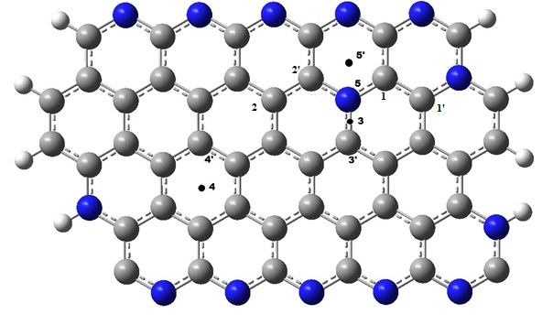 | Рисунок 1. Расположения молекул газофазного соединения относительно монослоя ППАН при ее параллельной ориентации

Таблица 1. Основные характеристики процесса взаимодействия молекул газа с поверхностью однослойного и двухслойного ППАН
Однослойный ППАН
Вариант | H₂ |  |  | F₂ |  |  | O₂
 | ΔE_{g}, eV | E_{адс}, eV | r_{ад}, | ΔE_{g}, eV | E_{адс}, eV | r_{ад}, | ΔE_{g}, eV | E_{адс}, eV | r_{ад},
1 | 2,66 | 6,18 | 1,9 | 2,57 | 6,15 | 1,7 | 2,36 | 0,88 | 1,8
2 | 2,22 | 6,05 | 1,9 | 2,59 | 7,19 | 2,0 | 2,4 | 8,27 | 2,9
3 | 2,12 | 1,79 | 1,5 | 2,26 | 2,11 | 2,0 | 2,18 | 6,35 | 2,4
4 | - | - | - | - | - | - | 2,05 | 8,24 | 1,8
5 | 2,36 | 6,012 | 1,52 | 2,35 | 6,65 | 2,1 | - | - | -
Двухслойный ППАН
Вариант | H₂ |  |  | F₂ |  |  | O₂
 | ΔE_{g}, eV | E_{адс}, eV | r_{ад}, | ΔE_{g},eV | E_{адс}, eV | r_{ад}, | ΔE_{g}, eV | E_{адс}, eV | r_{ад},
1 | 1,28 | 7,25 | 1,7 | 1,48 | 5,81 | 2,3 | 1,79 | 2,19 | 1,8
2 | 1,35 | 8,84 | 1,3 | 1,56 | 9,31 | 2,0 | 1,78 | 4,32 | 2,4
3 | 1,21 | 9,12 | 1,5 | 1,50 | 3,13 | 1,9 | 1,66 | 2,21 | 1,8
4 | 1,18 | 1,31 | 1,3 | 1,39 | 0,91 | 1,9 | - | - | -
5 | 1,1 | 4,16 | 3,8 | 1,31 | 3,88 | 1,8 | - | - | -
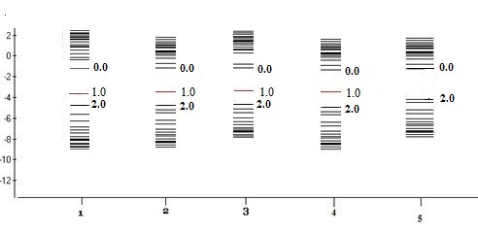
Рисунок 2. Одноэлектронные спектры композитных наносистем «монослой ППАН - молекула водорода», цифрами 1, 2, 3, 4 обозначены спектры наносистем для различных вариантов расположения молекулы относительно монослоя ППАН, 5 – спектр чистого ППАН. Красным выделены АО атомов водорода, входящих в состав молекулы Н₂. Цифрами 2,0 и 1,0 обозначены энергетические уровни, соответствующие дважды и единожды заполненным состояниям на границе валентной зоны, а цифрой 0,0 - вакантный уровень на границе зоны проводимости

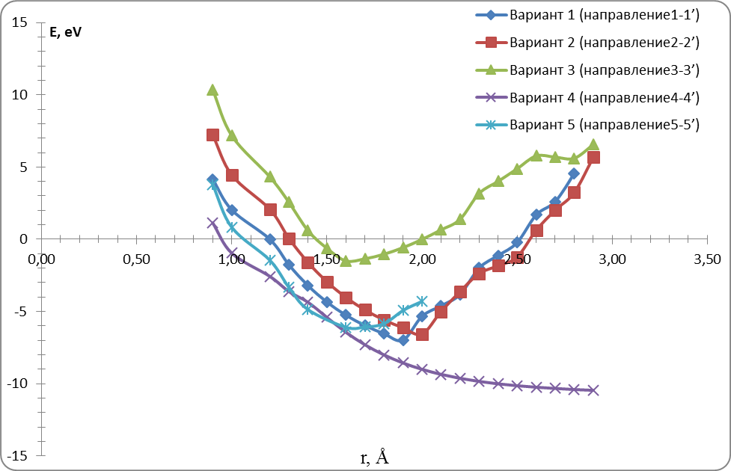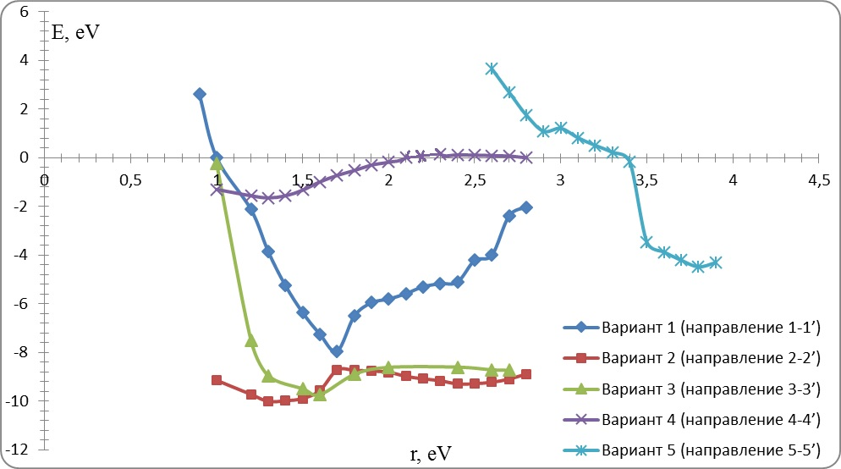
I а) II
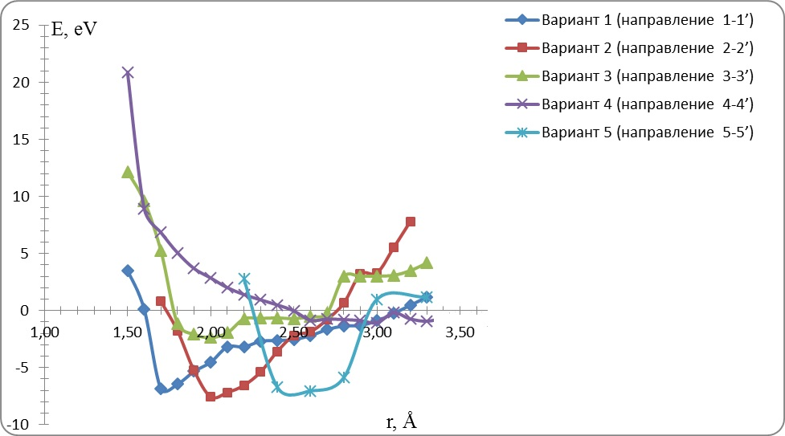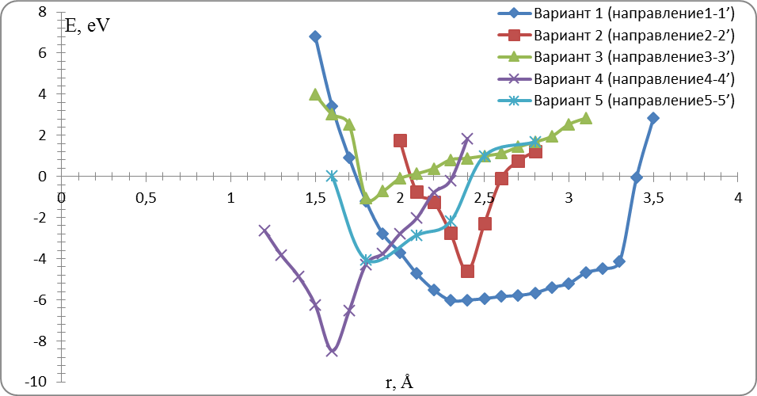
I б) II
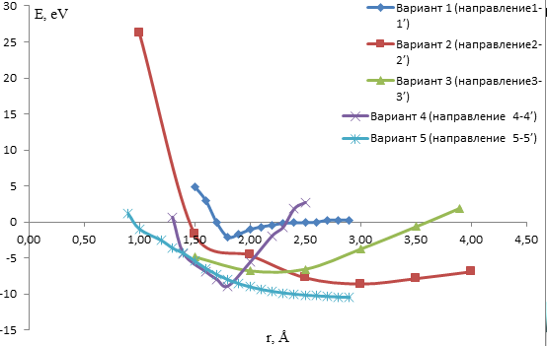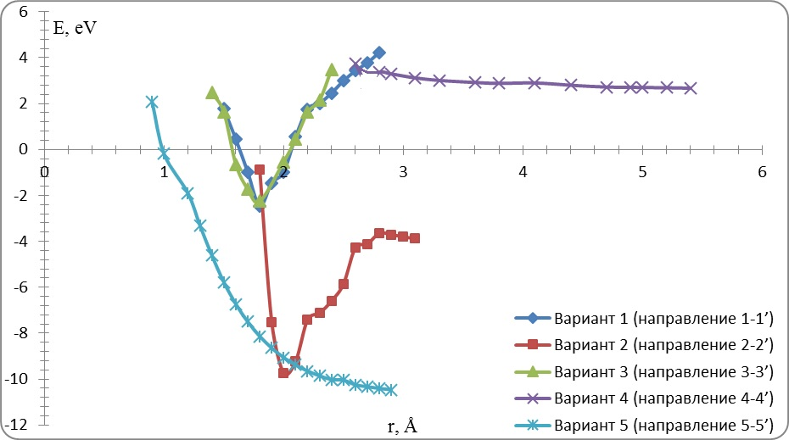
I в) II
Рисунок 3. Профили поверхности потенциальных энергий процесса адсорбции молекул водорода (а), фтора (б) и кислорода (в) на однослойный (I) и двухслойный (II) ППАН для различных вариантов расположения молекул над полимером

Изучен процесс внедрения атома водорода в межслоевое пространство ППАН через дефект поверхности (вакансию) и через боковую грань кластера двухслойного ППАН. Установлено, что внедрение атома водорода через дефект поверхности происходит безбарьерно, а для проникновения через боковую грань кластера атому Н необходимо преодолеть потенциальный барьер высотой Е = 3,33 эВ. Далее моделировался процесс, когда в присутствии уже находящегося атома водорода между слоями полимера происходило внедрение второго атома Н. Рассматривались два варианта внедрения:1) атом водорода внедрялся через вакансионный дефект слоя; 2) атом водорода внедрялся через боковую грань. Внедрение атома водорода моделировалось пошаговым приближением H к атому водорода, находящемуся в межслоевом пространстве полимера с шагом 0,1 Å. В результате выполненных расчетов установлено, что в обоих случаях происходит проникновение атома Н в межплоскостное пространство ППАН и объединение обоих атомов в молекулу Н₂. Анализ электронно-энергетического строения полученной системы «двухслойный ППАН – молекула водорода в межслоевом пространстве» обнаружил, что значение ширины запрещенной зоны составляет ∆E_{g}=1,39 эВ, что меньше величины этого параметра для чистого ППАН. То есть, присутствие молекулы водорода в межслоевом пространстве также, как и в случае адсорбции молекулы на поверхности ППАН, приводит к изменению проводящего состояния системы.
В работе [7] описана экспериментально зафиксированная сенсорная активность ППАН в отношении углекислого газа, которая определялась по изменению удельного сопротивления наноматериала. Были исследованы процессы адсорбции молекулы СО₂ на одной из поверхностей двухслойного ППАН. Рассмотрены следующие варианты расположения молекулы: 1) атом С молекулы ориентирован на атом углерода поверхности ППАН и молекула располагается перпендикулярно связи С–С; 2) атом С молекулы ориентирован на середину связи С–С монослоя и молекула параллельна связи; 3) атом С молекулы ориентирован на атом углерода поверхности ППАН и молекула располагается параллельно связи С–С; 4) атом С молекулы ориентирован на центр гексагона, при этом атомы кислорода находятся над атомами углерода монослоя; 5) атом С молекулы углекислого газа ориентирован на середину связи С–С монослоя и молекула перпендикулярна связи.
Выполненные расчеты позволили построить графики профилей поверхности потенциальных кривых процессов адсорбции для каждого случая, представленные на рис. 4. Анализ кривых обнаружил наличие минимумов на кривых, иллюстрирующих варианты 3 и 4 расположения молекулы СО₂ относительно поверхности двухслойного ППАН. Расстояние, соответствующее этим минимумам, для обоих вариантов одинаково и равно 2,55 Å, что свидетельствует о реализации физического взаимодействия компонентов адсорбционной системы «двухслойный ППАН - СО₂». Энергии взаимодействия составляют 4,8 эВ и 5,2 эВ, соответственно.
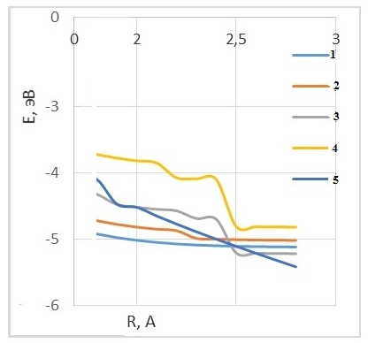 | Рисунок 4. Профили поверхности потенциальной энергии процесса адсорбции молекулы углекислого газа с поверхностью двухслойного ППАН для различных вариантов 1 – 5 расположения молекулы относительно поверхности

Подобный факт доказывает возможность использования ППАН в качестве газового сенсора на определение содержания углекислого газа в атмосфере, причем наличие физической адсорбции определяет возможность многократного использования такого сенсора. Сенсорный отклик может быть зафиксирован изменением потенциала в системе при возникновении взаимодействия ППАН с молекулой. Этот отклик будет обусловлен изменением проводимости полученного комплекса, что иллюстрируется увеличением величины ширины запрещенной зоны по сравнению с чистым ППАН (рис. 5) и связанный с этим увеличением сопротивления, экспериментально зафиксированным и описанным в работе [7].
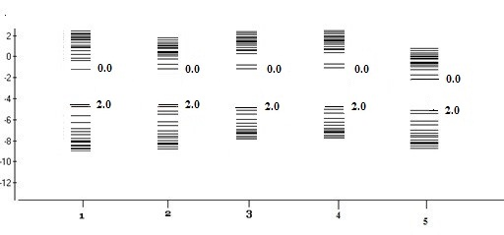
Рисунок 5. Одноэлектронные спектры наносистем «двухслойный ППАН-молекула углекислого газа», цифрами 1, 2, 3, 4 обозначены спектры наносистем для различных вариантов расположения молекулы относительно поверхности ППАН, 5 – одноэлектронный спектр чистого ППАН. Цифрой 2,0 обозначен энергетический уровень, соответствующий дважды заполненному состоянию на границе валентной зоны, а цифрой 0,0 - вакантный уровень на границе зоны проводимости

В главе 4 «Теоретические исследования структуры и электронно-энергетического строения некоторых металлоуглеродных нанокомпозитов на основе пиролизованного полиакрилонитрила» представлены результаты исследования механизмов внедрения атомов металлов (кобальт, никель, железо, медь) и их комплексов в структуру монослоя и межслоевое пространство ППАН и анализ особенностей электронно-энергетических характеристик полученных нанокомпозитов. Обсуждается возможность использования металлофазных композитов на основе ППАН в качестве элементов приборов твердотельной электроники: поглотителей электромагнитного излучения, фильтров и т.п. Для теоретического изучения структуры и электронно-энергетических характеристик металлоуглеродных нанокомпозитов на основе ППАН, синтез и экспериментальные исследования которых проведены совместно с сотрудниками НИТУ "МИСиС", рассмотрена модель монослоя, в который встраивается атом метала, замещая четыре соседних атома углерода. В качестве замещающих рассмотрены атомы кремния, железа, кобальта, никеля и меди. Для выполнения расчетов нанокомпозита использовали кластер ППАН, содержащий, помимо атомов углерода, 6,7 % водорода, 8,71 % азота и 0,67 % замещающего элемента (металла). Исследованы четыре варианта расположения атома металла в плоскости монослоя ППАН, различающиеся атомарным окружением, а именно, наличием (или отсутствием) атома азота в ближайшем окружении (рис. 6, а). В результате расчетов, выполненных с полной оптимизацией геометрии металлоуглеродной системы, была получена пространственная конфигурация нанокомпозита для каждого варианта расположения атома металла. Анализ результатов обнаружил, что для всех вариантов и всех рассмотренных атомов металлов происходит искривление плоскости монослоя нанокомпозита, полученного из изначально планарного монослоя ППАН (рис. 6, б).
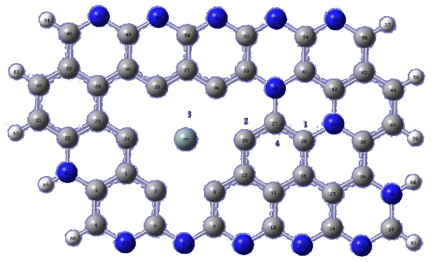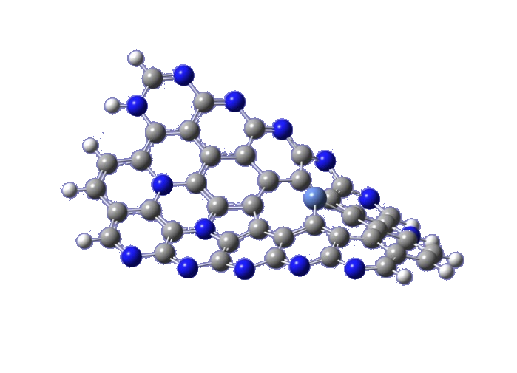
а) б)
Рисунок 6. Конфигурация монослоя ППАН с атомом метала и возможные варианты расположения атомов металла в монослое: 1 и 4 - атом азота в ближайшем окружении атома металла на расстоянии до первого соседа, 2 – атом азота на расстоянии второго соседа, 3 - в окружении до третьего соседа атома азота нет (на рисунке атом металла находится в положении 3): а) до оптимизации, б) после оптимизации
Анализ полученных результатов для всех вариантов расположения атомов металлов позволил определить энергии связи E_{св} систем и ширину запрещенной зоны ΔЕ_{g} нанокомпозита (таблица 2).
Обнаружено, что наличие атомов металлов в структуре ППАН вызывает уменьшение ширины запрещенной зоны за счет появления дополнительных энергетических уровней, обусловленных атомными орбиталями (АО) внедренных атомов: у потолка валентной зоны для кремния и у дна зоны проводимости для меди, железа, никеля, кобальта. Данные атомы металлов являются донорами в комплексе. На рис. 7 представлены одноэлектронные спектры композитов на основе ППАН с атомом кремния для различных вариантов его расположения в монослое.
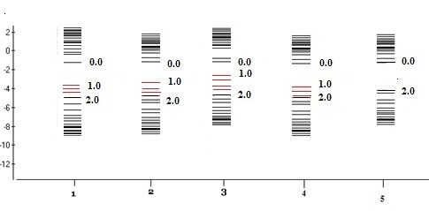
Рисунок 7. Одноэлектронные спектры композитов на основе монослоя ППАН с атомом Si; цифрами 1, 2, 3, 4 по оси ординат обозначены спектры для различных вариантов расположения атома металла в монослое ППАН, 5 – одноэлектронный спектр чистого ППАН. Красным выделены уровни, соответствующие атому кремния. Цифрами 2,0 и 1,0 обозначены энергетические уровни, соответствующие дважды и единожды заполненным состояниям на границе валентной зоны, а цифрой 0,0 - вакантный уровень на границе зоны проводимости

Таблица 2. Основные характеристики металлокомпозита на основе пиролизованного полиакрилонитрила с атомами кремния, кобальта, железа, никеля и меди для различных вариантов их расположения в плоскости системы
Вариант | Кремний |  | Кобальт |  | Железо |  | Никель |  | Медь
Вариант | ΔE_{св}, эВ | ΔE_{g,} эВ | ΔE_{св}, эВ | ΔE_{g,} эВ | E_{св}, эВ | ΔE_{g,}эВ | ΔE_{св}, эВ | ΔE_{g,}эВ | E_{св},эВ | ΔE_{g,} эВ
1 | 2,52 | 2,84 | 2,65 | 0,73 | 4,10 | 1,47 | 2,71 | 0,84 | 1,48 | 1,36
2 | 2,67 | 2,74 | 2,37 | 0,33 | 7,07 | 0,90 | 2,73 | 0,98 | 2,71 | 1,55
3 | 1,45 | 1,35 | 1,71 | 0,28 | 4,10 | 0,38 | 2,70 | 0,73 | 2,70 | 0,33
4 | 2,69 | 2,75 | 1,44 | 0,33 | 2,70 | 0,93 | 2,71 | 0,76 | 2,71 | 1,01
Примечание. Для чистого ППАН E_{св}= 7,69 эВ, ΔE_{g}= 3,4 эВ

Из сопоставления экспериментальных результатов и результатов выполненных расчетов следует, что предложенная модель монослоя нанокомпозита на основе ПАН в значительной степени соответствует реальным материалам. Так ширина запрещенной зоны, рассчитанная на основе модели монослоя, в значительной степени совпадает с величиной энергии активации проводимости углеродного материала на основе ППАН, синтезированного при температурах ≈ 600 °С, а также нанокомпозитов, синтезированных в интервале температур 600-800 °С (см. рис. 8). Анализ вариантов расположений атома металла в структуре монослоя позволяет рассматривать предложенную модель как модель материала, содержащего различное количество азота и водорода, т.е. нанокомпозитов, синтезированных при различных условиях. Так, с увеличением температуры синтеза в нанокомпозитах значительно снижается содержание водорода и азота [17], что может способствовать различному взаиморасположению атомов металла и атомов матрицы, чем и определяется аномально низкая ширина запрещенной зоны для положения металла 3. Таким образом, с помощью моделирования структуры в рамках теории функционала плотности DFT с использованием потенциала B3LYP возможно прогнозировать морфологию и электрофизические свойства нанокомпозитов на основе ПАН и соединений различных металлов, полученных под действием ИК-нагрева.
Далее была изучена структура ППАН, содержащая парные соединения атомов металлов. Для этого использовалась модель монослоя углеродного материала, в котором присутствовали 2 атома металла –железа и кобальта, образующие так называемое парное соединения Fe-Co. Эти атомы встраивались в плоскость ППАН в следующих вариантах: 1) замещая шесть соседних атомов углерода, 2) замещая 5 атомов углерода и 1 атом азота. Для выполнения расчетов выбирался кластер, содержащий, помимо атомов углерода, 6,7% водорода, 8,71% азота и 1,34% замещающего элемента (атомы металлов). Были исследованы два варианта расположения атомов металла в плоскости монослоя ППАН, различающиеся атомарным окружением, а именно, наличием (или отсутствием) атома азота в ближайшем окружении. В результате расчетов была получена пространственная конфигурация нанокомпозита для каждого варианта. Установлено, что во всех случаях происходит искривление изначально планарной плоскости монослоя, при этом атомы в монослое образуются новые гексагональные и пентагональные структуры (рис. 9). Расстояние между атомами железа и кобальта для обоих вариантов оказалось равным 1,57 Å, что соответствует межатомным расстояниям в кубической решетке.
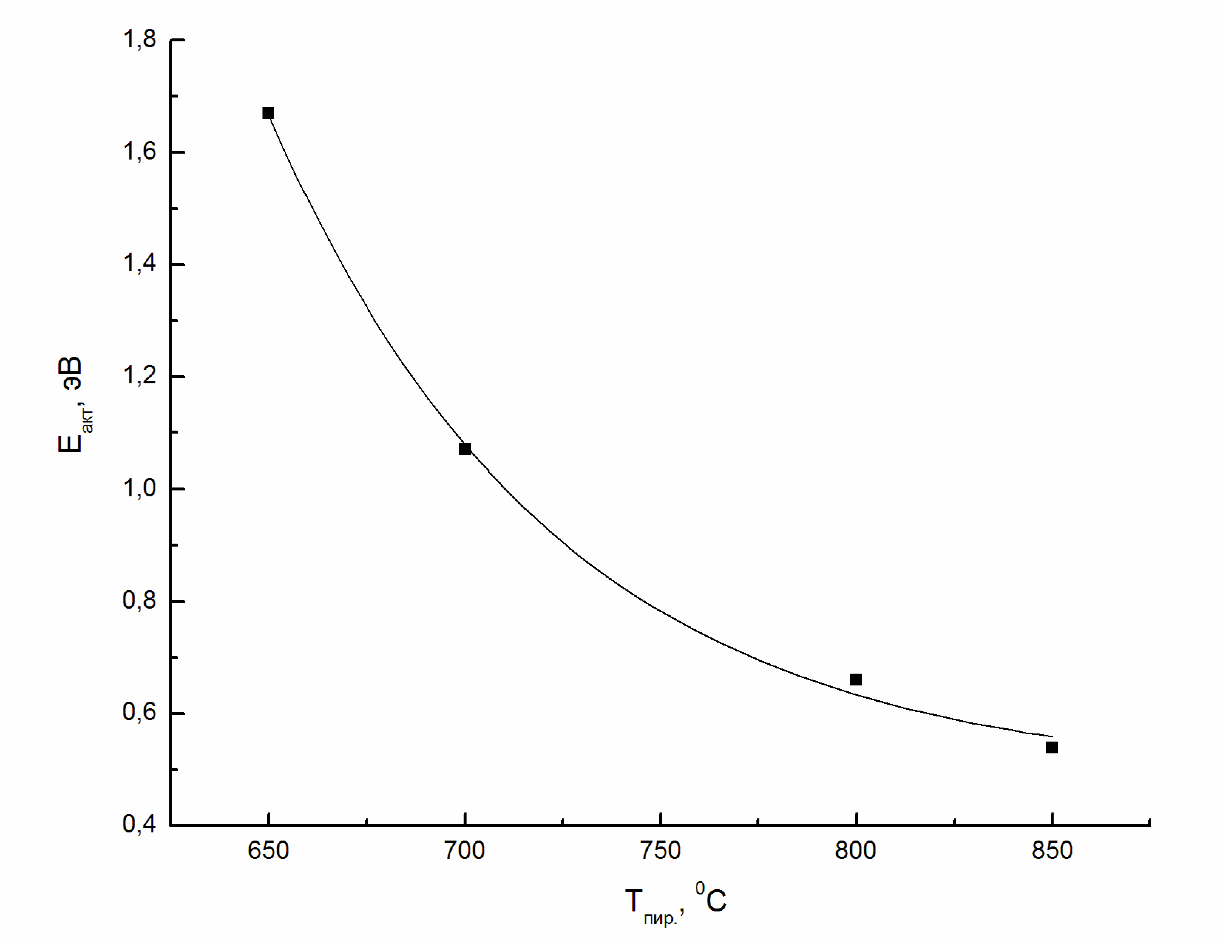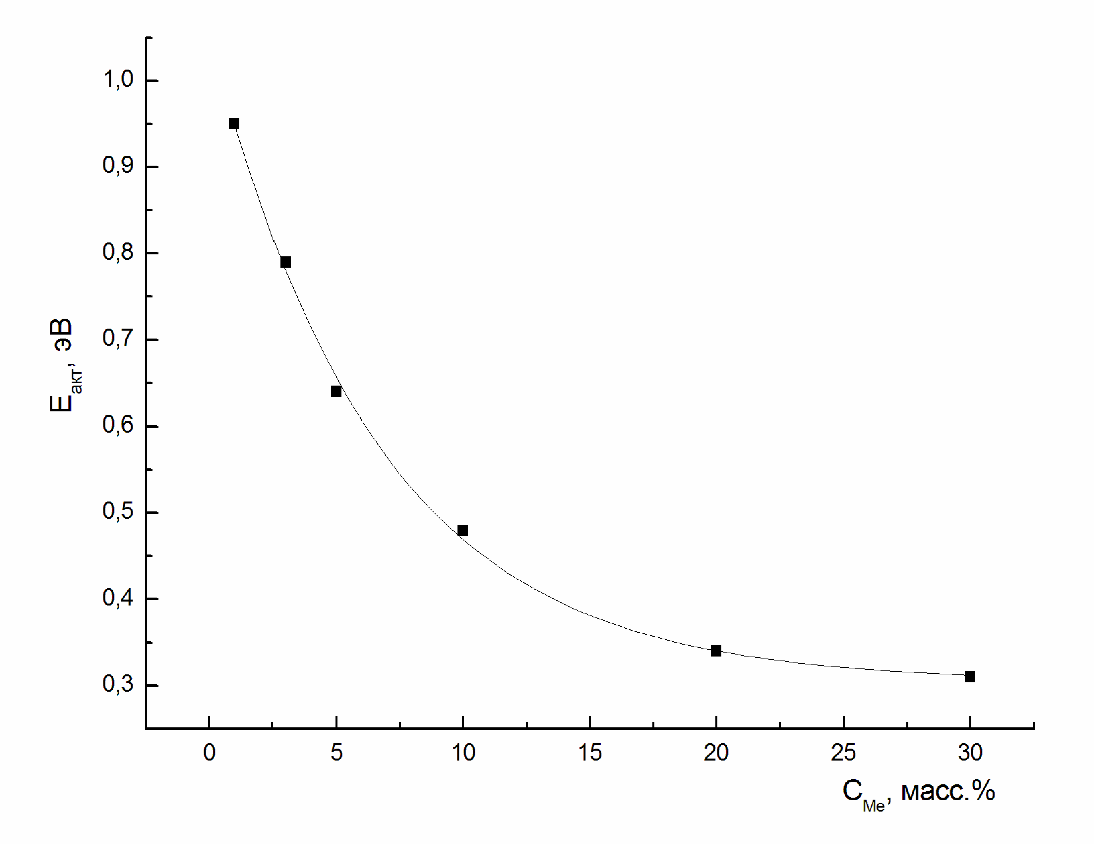
- б)
Рисунок 8. Энергия активации проводимости материала углеродной матрицы: а) на основе ПАН; б) зависимость энергии активации проводимости нанокомпозитов Со/С, полученных при Т=700 С, от концентрации металла

Анализ электронно-энергетического строения нанокомпозита показывает, что уровни молекулярных орбиталей (МО) группируются в зоны (рис. 10). Состояниям валентной зоны отвечают МО, преимущественный вклад в которые вносят 2s- и 2р-атомные орбитали (АО) атомов углерода и азота ППАН. Дно зоны проводимости составлено из АО, основной вклад в которые дают энергетические уровни, соответствующие 2p-АО атомов С. Для ППАН с внедренными атомами металла наряду с вкладами атомов С и N обнаружены орбитали, основной вклад в которые вносят 2s и 2p-АО атомов железа и кобальта, причем их уровни располагаются на границе зоны проводимости (дают вклад в дно зоны проводимости), что приводит к понижению дна зоны проводимости по сравнению с чистым ППАН и соответственному уменьшению ширины запрещенной зоны в обоих случаях расположения атомов металла в плоскости монослоя ППАН.
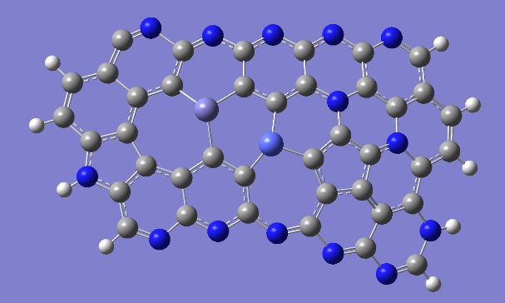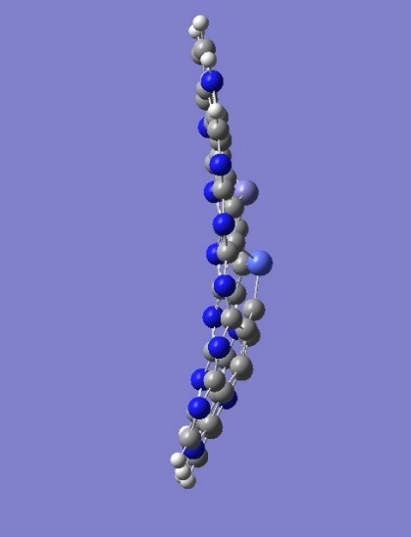
а) б)
Рисунок 9. Кластеры металлоуглеродного нанокомпозита на основе ППАН для варианта 1 расположения атомов металла в плоскости монослоя: а) вид сверху, б) вид сбоку.

Можно сказать, что формируются примесные уровни внедренных атомов Fe и Co в запрещенной зоне (рис. 10), что приводит к изменению проводящего состояния металлоуглеродного нанокомпозита. Изменение ширины запрещенной зоны позволяет прогнозировано изменять проводящие характеристики металлокомпозита. А это, в свою очередь, может оказать влияние и на магнитные свойства системы.
Значения энергии связи систем и ширины запрещенной зоны ΔЕ_{g} нанокомпозита представлены в таблице 3. Значения энергии связи, сравнимые со значениями энергии чистого ППАН, доказывают, что полученные металлокомпозиты стабильны.
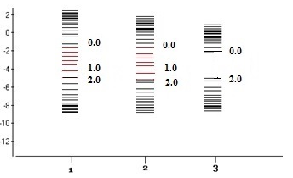
Рисунок 10. Одноэлектронные энергетические спектры металлокомпозита Fe-Co/C: 1, 2 - для системы Fe-Co/C, 3 - для чистого ППАН. Цифрами 2,0 и 1,0 обозначены энергетические уровни, соответствующие дважды и единожды заполненным состояниям на границе валентной зоны, а цифрой 0,0 - вакантный уровень на границе зоны проводимости. Красным выделены уровни, соответствующие атомам металлов

Таблица 3. Электронно-энергетические характеристики металлоуглеродных нанокомпозитов на основе ППАН с внедренными парными атомами железа и кобальта: E_{св} – энергия связи, ΔE_{g} – ширина запрещенной зоны

Номер варианта | E_{св}, эВ | ΔE_{g,} эВ
1 | 7,48 | 0,95
2 | 7,49 | 0,67
Чистый ППАН | E_{св}= 7,69 эВ, ΔE_{g}=3,40 эВ.

Полученные металлоуглеродные нанокомпозиты могут быть использованы в качестве материалов, поглощающих электромагнитное излучение. Это заключение было дано «АО НПП «Алмаз» (г. Саратов). Размещение в третьем резонаторе 19-лучевого клистрона вставки, изготовленной из материала на основе металлоуглеродных нанокомпозитов Fe-Co/С, позволило увеличить затухание СВЧ волн, отраженных от СВЧ выхода клистрона, на 27 дБ и обеспечило стабильную, без самовозбуждения, работу клистрона с выходной мощностью 430–860 Вт и коэффициентом усиления 50-64 дБ в диапазоне частот 17,85-17,93 ГГц [8]. Синтезированные металлоуглеродные нанокомпозиты FeCo/C показали эффективность при использовании в электровакуумных усилителях мощности и радиопередающих трактах сантиметрового и миллиметрового диапазонов длин волн и перспективны для внедрения.
Далее был изучен процесс присоединения атомов меди и железа на поверхности ППАН. Установлено, что атом меди образует связь с атомами углерода структуры монослоя только при его расположении над центром гексагона. Длина связи С-Cu равна 2,02 Å. Атом железа независимо от положения над монослоем смещается к середине связи С-С и образует с атомами углерода связи, равные 1,79 Å. Анализ зарядового распределения при адсорбции атома меди на монослое ППАН позволил установить, что происходит перенос электронной плотности с атомов металов на атомы углерода поверхности ППАН, что увеличивает число основных носителей заряда в композитной системе. Сравнение ширины запрещенной зоны чистого полимера и адсорбционного комплекса «ППАН - атом Cu/Fe» показало, что при присоединении атома меди появляется примесный уровень, в связи с чем ширина запрещенной зоны уменьшается на 0,3 эВ и становится равной 3,06 эВ.
Изучен процесс внедрения атомов меди и железа в межслоевое пространство двухслойного ППАН различного состава: 1) монослои содержали 20% атомов азота от общего числа атомов; 2) монослои содержали 22,8% атомов азота. Слои располагались на расстоянии 3,4 Å параллельно друг другу. Рассмотрен так называемый полубесконечный кластер двухслойного ППАН, содержащий 71 атом в каждом слое. Процесс внедрения атомов металла происходил через открытый торец двухслойного ППАН и моделировался пошаговым приближением (с шагом 0,1 Å) к центру кластера. В результате выполненных расчетов были построены энергетические кривые процессов внедрения атомов железа и меди в межслоевое пространство для двух различных вариантов структуры ППАН, представленные на рис. 11 для структуры 1. На кривых имеются два минимума (стабильные положения), разделенные энергетическим барьером, который необходимо преодолеть атомам железа и меди для внедрения в межслоевое пространство ППАН. Пик барьера находится на открытой границе слоев, а его высота отождествлялась с энергией активации E_{a}.
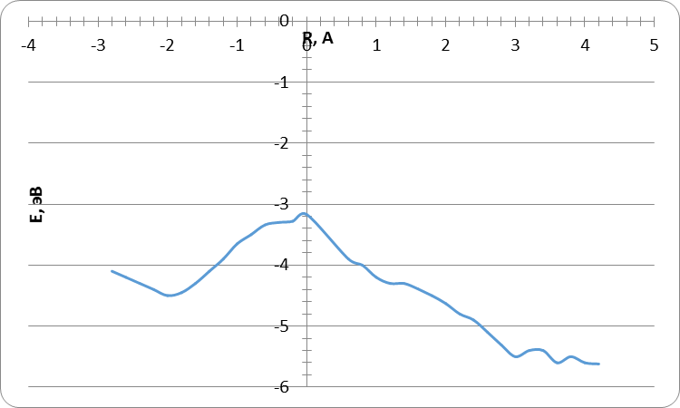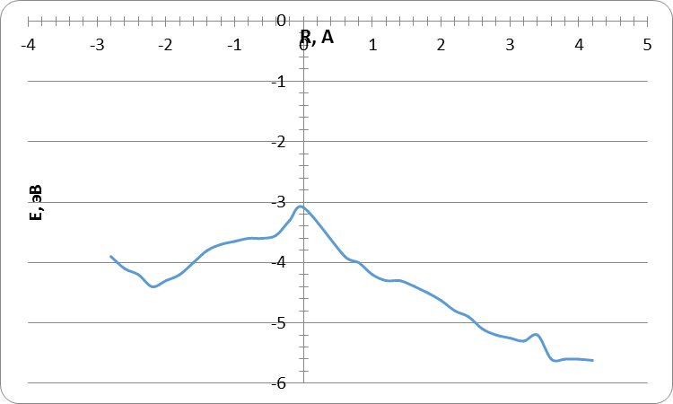
а) б)
Рисунок 11. Профили поверхности потенциальной энергии внедрения атома железа (а) и меди (б) между слоями ППА; нулевое значение R соответствует краю слоя

Анализ результатов обнаружил, что ширина запрещенной зоны металлокомпозита уменьшается при наличии атомов металлов в межплоскостном пространстве полимера по сравнению с чистым ППАН. Это изменяет тип проводимости полученных металлоуглеродных композитов в сторону металлизации и может быть использовано при создании приборов твердотельной электроники с регулируемой проводимостью. Одноэлектронные спектры наносистем «двухслойный ППАН - атомы меди/железа» представлены на рис. 12.
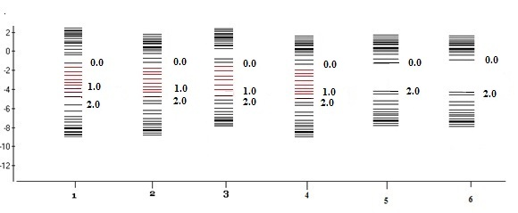
Рисунок 12. Одноэлектронные спектры наносистем «двухслойный ППАН - атомы меди/железа»: 1, 2 - «ППАН – Cu» для первой и второй структуры, соответственно; 3, 4 – «ППАН – Fe» для первой и второй структуры, соответственно; 5, 6 – спектры чистого ППАН для первого и второго типа структуры. Цифрами 2,0 и 1,0 обозначены энергетические уровни, соответствующие дважды и единожды заполненным состояниям на границе валентной зоны, а цифрой 0,0 - вакантный уровень на границе зоны проводимости. Красным выделены уровни, соответствующие атомам металлов.

Далее были исследованы структура и характеристики двухслойного ППАН, в межслоевом пространстве которого располагалась элементарная ячейка железа (или меди). Моделировались различные положения кристаллической решетки между слоями пиролизованного полиакрилонитрила, расстояние между которыми составляло 3,4 Å. Для примера на рис. 13 изображен кластер ППАН с внедренной кубической ячейкой меди в одном из шести рассмотренных вариантов ее расположения.
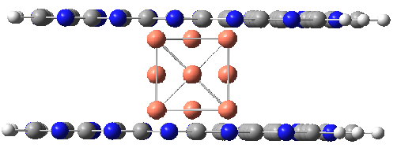
Рисунок 13. Модель двухслойного ППАН с элементарной ячейкой меди между слоями
Была определена энергия системы, которая вычислялась по формуле:
,
где Е_{Full} - полная энергия системы "ППАН + внедренная ячейка металла", Е_{РРАН} - энергия двухслойного ППАН, Е_{ЭЯ Ме} - энергия элементарной ячейки металла. Сравнение величин энергии системы для каждого варианта расположения железа и меди в межплоскостном пространстве полимера показало, что энергии систем практически одинаковы для всех вариантов расположения ячейки. То есть возможно существование всех форм, предложенных металлокомпозитов, причем внедренные металлические элементарные ячейки будут являться зародышами металлических кластеров в межплоскостном пространстве ППАН.
В заключении сформулированы основные выводы и результаты диссертационной работы.

Основные результаты и выводы
В диссертационной работе, в соответствии с поставленной целью были установлены основные закономерности электронной структуры и энергетических характеристик некоторых композитов на основе пиролизованного полиакрилонитрила:
- Исследования взаимодействия газофазных молекул водорода, кислорода, фтора, углекислого газа с поверхностью одно- и двухслойного ППАН для пяти вариантов расположения молекул над различными по атомному составу гексагонами ППАН установили, что атом азота, входящий в состав гексагона поверхности, стимулирует процесс адсорбции молекул водорода и фтора, но на адсорбцию молекулы кислорода влияет негативно. Взаимодействие молекулы углекислого газа реализуется только для случая двухслойного ППАН при ориентации молекулы на центр гексагона или середину связи С-С. Полученные результаты доказывают возможность использования ППАН в качестве элемента электронного сенсорного устройства для фиксации наличия и идентификации газов, причем установленный факт реализации физической адсорбции определяет возможность многократного использования такого сенсора. Сенсорный отклик может быть зафиксирован изменением потенциала в системе при возникновении взаимодействия ППАН с молекулой.
- Определены особенности процесса последовательного внедрения атомов водорода в межслоевое пространство двухслойного ППАН через вакансионный дефект монослоя и через боковую грань двухслоевой системы и его основные энергетические характеристики. Доказана возможность образования молекулы водорода в межслоевом пространстве ППАН при объединении последовательно внедренных атомов Н.
- Сопоставление экспериментальных результатов и результатов компьютерного моделирования доказало, что предложенная модель монослоя нанокомпозита на основе ППАН соответствует реальным материалам: ширина запрещенной зоны, рассчитанная на основе модели монослоя, в значительной степени совпадает с величиной энергии активации проводимости металлоуглеродных материалов на основе ППАН, синтезированных в интервале температур 600-800 °С.
- Исследования структуры монослоя пиролизованного полиакрилонитрила, содержащего атомы металлов кремния, железа, кобальта, никеля и меди обнаружили, что во всех случаях происходит искривление плоскости нанокомпозита, полученного из изначально планарного монослоя ППАН. Анализ электронного строения систем установил, что наличие атомов металлов приводит к уменьшению ширины запрещенной зоны по сравнению с чистым ППАН за счет появления уровней внедренных атомов у потолка валентной зоны (кремний) или дна зоны проводимости (медь, железо, никель, кобальт). Это приводит к изменению проводящих свойств полученного нанокомпозита и указывает на возможность создания элементов наноэлектроники с регулируемой проводимостью по донорному или акцепторному типу в зависимости от внедренного металлического атома.
- Выполненные теоретические исследования монослоя ППАН, содержащего парные соединения атомов металлов железа и кобальта, установили особенности геометрии полученных металлоуглеродных композитов и расстояния между атомами Fe и Co, которые оказались порядка межатомных расстояний в кубической решетке. Таким образом, предложенную модель можно считать первым приближением для дальнейшего изучения особенностей формирования металлических кластеров в структуре ППАН. Анализ электронно-энергетического состояния системы обнаружил, что внедрение атомов металла приводит к появлению примесных уровней, которые влияют на проводящие свойства композита по сравнению с чистым ППАН, что позволяет прогнозированно изменять характеристики металлокомпозита и оказывать влияние на магнитные свойства системы.
- Изучение строения монослоя ППАН, модифицированного присоединенными атомами меди или железа, установило, что оптимальным является расположение атома меди над центром гексагона слоя, а для атома железа – над серединой связи С-С. Во всех случаях происходит смещение электронных облаков от атома металла к поверхности монослоя, что увеличивает концентрацию носителей заряда металлокомпозита на основе ППАН.
- Изучение процесса внедрения атомов меди и железа в межслоевое пространство двухслойного ППАН через открытый торец доказало возможность проникновения атомов металла в межплоскостное пространство с незначительным геометрическим изменением контура поверхностей ППАН, что говорит о стабильности данной системы. Внедрение атомов железа и меди приводит к значительному уменьшению ширины запрещенной зоны по сравнению с чистым двухслойным ППАН за счет появления примесных уровней, что свидетельствует о возможности создания композитных металлоуглеродных полимерных систем с регулируемой проводимостью, которые могут быть использованы при создании приборов твердотельной электроники.
- Выполненные расчеты нанокомпозитов на основе двухослойного ППАН, содержащего металлические элементарные ячейки железа и меди между слоями, доказали, что данные системы стабильны при всех возможных вариантах расположения ячеек в межслоевом пространстве, при этом происходит смещение электронных облаков от атомов металла ячейки к атомам слоев ППАН, что создает продольные слоевые проводящие каналы в нанокомпозите. Это влияет на электрические свойства системы и позволяет использовать такие системы в качестве носителей информации в приборах микро– и наноэлектроники.

ЦИТИРУЕМАЯ ЛИТЕРАТУРА

- Козлов, В. В. Особенности образования системы полисопряженных связей полиакрилонитрила в условиях вакуума при термической обработке / В. В. Козлов, Г.П. Карпачева, В.С. Петров, Е.В. Лазовская // Высокомолекулярные соединения. – 2001. – Т 43. – С. 23.
- Муратов, Д. Г. Исследование электропроводности и полупроводниковых свойств нового углеродного материала на основе ИК-пиролизованного полиакрилонитрила ((С₃H₃N)_{n}) / Д.Г.Муратов, В. В. Козлов, В.В. Крапухин, Л. В. Кожитов, Л. М. Земцов, Г. П. Карпачева // Известия высших учебных заведений. Материалы электронной техники. - 2007. - №3. – C. 26.
- Obraztsov, A.N. Application of Nano-carbon Cold Cathodes for Lighting Elements // Nanotechnology –2003. – Vol. 2. – P.234.
- Козлов, В. В. Перспективные свойства нанокомпозита Cu/C, полученного с помощью технологии ИК-отжига / В.В.Козлов, Л.В.Кожитов, В.В.Крапухин, Г.П.Карпачева, Е.А.Скрылева // Известия высших учебных заведений. Материалы электронной техники. – 2006. - №4. – C.43-46.
- Kozhitov, L.V. Features of Formation of the Nanoparticles of Alloys in Metal-carbon Nanocomposites FeCo /С and NiCo/C on Based Polyacrylonitrile / D. G. Muratov, V. G. Kostishin, F. G. Savchenko, I. V. Schetinin, A. V. Popkova, E. V. Yakushko, L. M. Chervjakov // Journal of nano and electronic physics. –2014. –V.6. – № 3. - p. 03038 (1) – 03038(4).
- Bulatov, M. F. The Magnetic Properties of Nanocomposites Fe-Co/C Based on Polyacrylonitrile. L.V. Kozitov, D.G. Muratov, G.P.Karpacheva, A.V. Popkova //Journal of Nanoelectronics and Optoelectronics –2014.– V.9.– Р.1–6.
- Кожитов, Л. В. Новые металлоуглеродные нанокомпозиты и углеродный нанокристаллический материал с перспективнами свойствами для развития электроники / Л. В. Кожитов, В. В. Козлов, А. В. Костикова, А. В. Попкова // Известия вузов. Материалы электронной техники. – 2012. – № 3. – С. 59–67.
- Попкова, А. В. «Разработка основ технологии получения нанокомпозитов FeCo/C на основе солей металлов и полиакрилонитрила под действием ИК – нагрева» [Текст] / А. В. Попкова. – Саратов, 2015. – [1] с. – (Акт об использовании диссертационной работы Попроковой Алены Васильевны, выполненной в НИТУ «МИСиС» на тему «Разработка основ технологии получения нанокомпозитов FeCo/C на основе солей металлов и полиакрилонитрила под действием ИК - нагрева», представленной на соискание ученой степени кандидата технических наук по специальности 05.27.06 – Технология и оборудование для поизводства полупроводников, материалов и приборов электронной техники / «НПП «Алмаз»).

публикации по теме диссертации

- Zaporotskova, I.V. Theoretical studies of the structure of the metal – carbon composites on the base of acryle – nitrile nanopolimer / I. V. Zaporotskova, L. V. Kojitov, N. A. Anikeev, O.A. Davletova, A.V. Popkova // Journal of nano- and electronic physics, 2014. – vol. 6. – № 3, P. (03035-1) – (03035-3).
- Запороцкова, И. В. Исследование процесса гидрогенизации однослойного и двухслойного пиролизованного полиакрилонитрила / И. В. Запороцкова, Л. В. Кожитов, Н. А. Аникеев, А. В. Попкова // Известия вузов. Материалы электронной техники. – 2013. – № 3. – С.34 – 38.
- Запороцкова, И. В. Квантово – химические расчеты процессов адсорбции простых газофазных молекул на поверхности пиролизованного полиакрилонитрила / И. В. Запороцков, Л. В. Кожитов, Н. А. Аникеев, А. В. Попкова // Известия Юго – Западного государственного университета, серия физика и химия. – 2013. – № 1. – С . 8 – 16.
- Запороцкова, И. В. Металлоуглеродные нанокомпозиты на основе пиролизованного полиакрилонитрила / И. В. Запороцкова, Л. В. Кожитов, Н. А. Аникеев, О. А. Давлетова, Д. Г. Муратов, А. В. Попкова, Е. В. Якушко // Известия вузов. Материалы электронной техники. – 2014. – № 2(66). – С. 134 – 142.
- Давлетова, О. А. Теоретические исследования процесса гидрогенизации однослойного и двухслойного пиролизованного полиакрилонитрила / О. А. Давлетова, И. В. Запороцкова, Н. А. Аникеев // Вестник ВолГУ. Серия 10. Инновационная деятельность. – 2013. – № 1(8). – С. 72.
- И. В. Запороцкова, Н. А. Аникеев / Исследование процессов адсорбции простых газофазных молекул на поверхности пиролизованного полиакрилонитрила // Сборник трудов Восемнадцатой Всероссийской научной конференции студентов – физиков и молодых ученых. Красноярск, – 2012 г. – С. –584.
- Запороцкова, И. В. Исследование механизмов адсорбции простых газофазных молекул на поверхности пиролизованного полиакрилонитрила \ И. В. Запороцкова, Н. А. Аникеев // Материалы XVIII международного симпозиума «Динамические и технологические проблемы механики конструкций и простых сред» им. А. Г. Горшкова: Москва, – 2012 г. – С. 8.
- Запороцкова, Н. А. Сорбционные свойства полимеров на основе пиролизованного полиакрилонитрила / И. В. Запороцкова, Н. А. Аникеев // Материалы международной молодежной школы «Компьютерное моделирование новых материалов»: Москва, 2012. – С. 9.
- Anikeev, N. A. Sorption properties of Acrile – Nitrile nanopolimer / N. A. Anikeev, I. V. Zaporotskova // 13th International Workshop on Nanoscience and Nanotechnology. – 2013. – P. 113 – 115.
- Anikeev, N. A. About adsorption of simple gas molecules on a surface of acryle – nitrile / N. A. Anikeev, I. V. Zaporotskova, O. A. Davletova // ACNS'2013 11th International Conference Advanced Carbon NanoStructures Saint-Petersburg. – 2013. – P. 212 – 213.
- Zaporotskova, I. V. Research of hydrogenation of carbon nano-crystalline materials based on pyrolyzed polyacrylonitrile / I. V. Zaporotskova, N. A. Anikeev, D. I. Polikarpov, S. V. Boroznin // ACNS'2013 11th International Conference Advanced Carbon NanoStructures Saint-Petersburg. – 2013. – P. 210 – 211.
- Zaporotskova, I. V. Research of adsorption of carbon nanostructures on the base of pyrolized polyacrylonitrile / I.V. Zaporotskova, N. A. Anikeev, O. A. Davletova, S. V. Boroznin // ACNS'2013 11th International Conference Advanced Carbon NanoStructures Saint-Petersburg. – 2013. – p. 227 – 228.
- Zaporotskova, I. V. About adsorption of simple gas molecules on a surface of acryle-nitrile nanopolimer / I. V. Zaporotskova, N. A. Anikeev, D. I. Polikarpov // European Polymer Congress. Book of Abstracts. – 2013. – P . 7-5.
- Аникеев, Н. А Исследование процесса гидрогенизации углеродного нанокристалллического материала на основе пиролизованного полиакрилонитрила / Н. А. Аникеев, О. А. Давлетова // Труды 25 конференции «Современная химическая физика»: сб. статей. – Туапсе, 2013. – С. 25.
- Запороцкова, И. В. Теоретические исследования особенностей структуры металлоуглеродных композитов на основе ППАН / И. В. Запороцкова, Н. А. Аникеев, О. А. Давлетова, Л. В. Кожитов, А. В. // Перспективные технологии, оборудование и аналитические системы для материаловедения и наноматериалов. Труды XI Международной научной конференции: Курск, – 2014 г. №. – 2. – С.376-380.
- Zaporotskova, I. V. Metalcarbon nanocomposites on the base of pirolize polyacrylonitrile with the introduced pair connection Fe-Co / I. V. Zaporotskova, N. A. Anikeev // Nanoscience & nanotechnology 2015. 16th International Workshop on Nanotechnology, Frascati National Laboratories INFN. Book of abstract: – Italy. Frascati, – 2015. – p.35

